Aplikasi Android dan Website Wonotirto
Kuliah Kerja Nyata 44 Universitas Mulawarman
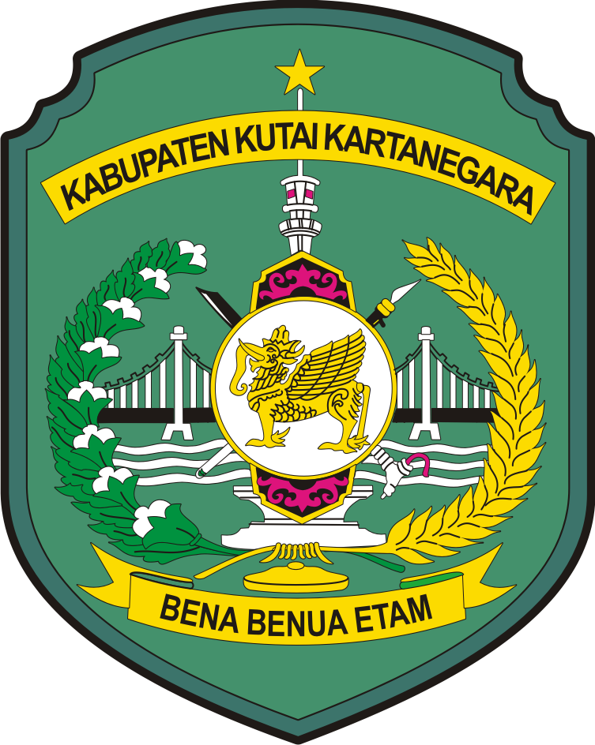
DAFTAR ISI
BAB I

- Latar Belakang
Pdf: sistem informasi pemerintah kepada masyarakat
Namun, realitanya yang terjadi adalah belum adanya suatu website atau portal informasi Kelurahan Wonotirto yang dapat diakses oleh masyarakat sehingga masyarakat perlu mendatangi kantor kelurahan atau bertanya kepada masyarakat lainnya untuk memperoleh informasi. Tentu saja hal ini akan mengurangi efisiensi masyarakat dalam memperoleh suatu informasi, juga akan mendapatkan bias informasi jika masyarakat memperoleh informasi hanya dari masyarakat lainnya, tidak dari Kelurahan. Maka, diharapkan aplikasi dan website Wonotirto ini mampu memudahkan masyarakat dalam memperoleh informasi dari kelurahan

- Tujuan

- Rumusan Masalah
Bagaimana cara mempermudah akses informasi dari kelurahan kepada masyarakat?

- Hasil
Aplikasi android dan website Wonotirto Samboja memudahkan masyarakat dalam mengakses informasi dari kelurahan.
BAB II

- Aplikasi Android “Wonotirto Samboja”
- Tampilan Aplikasi
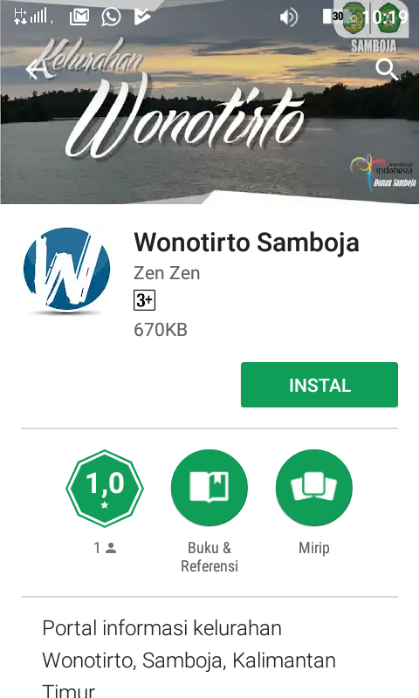.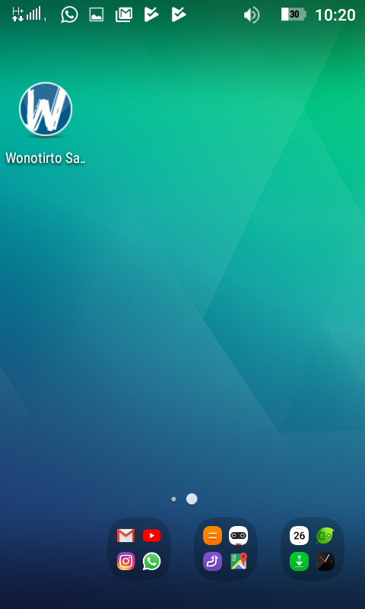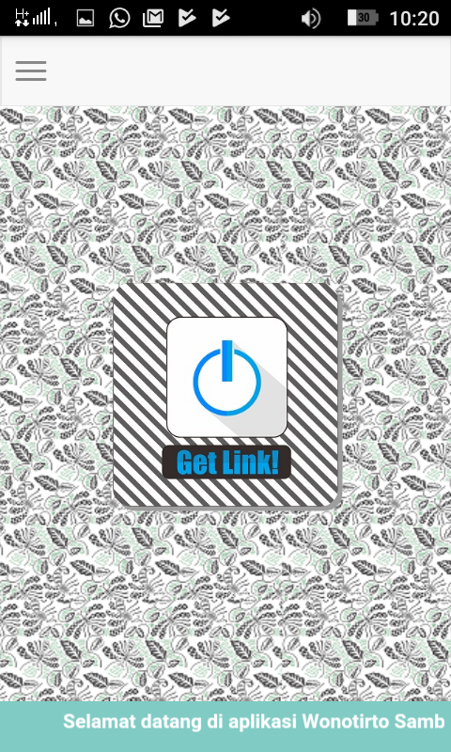.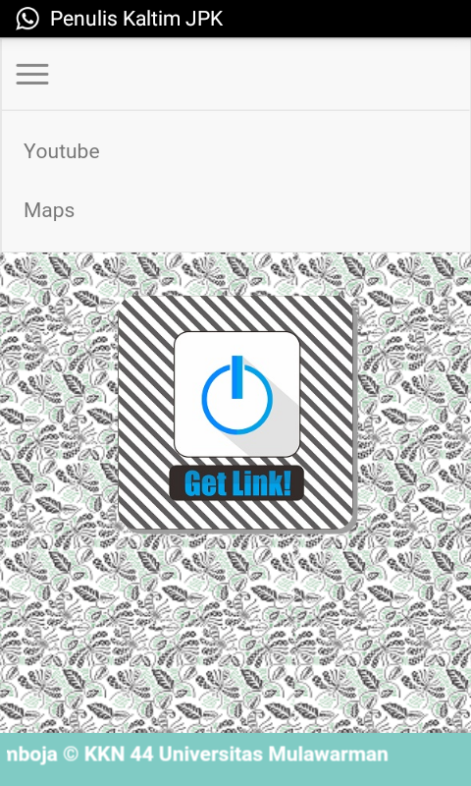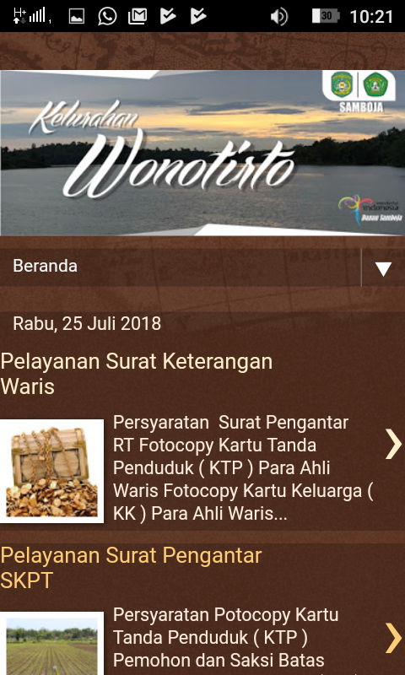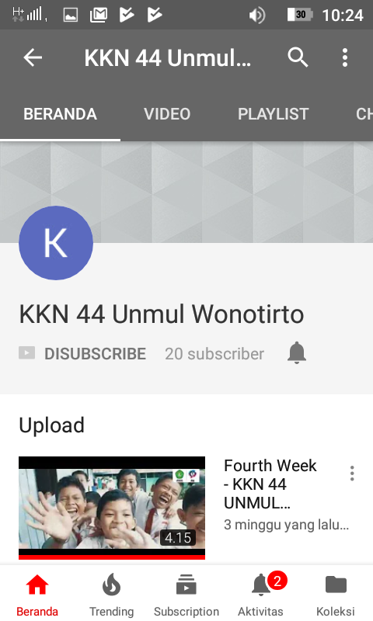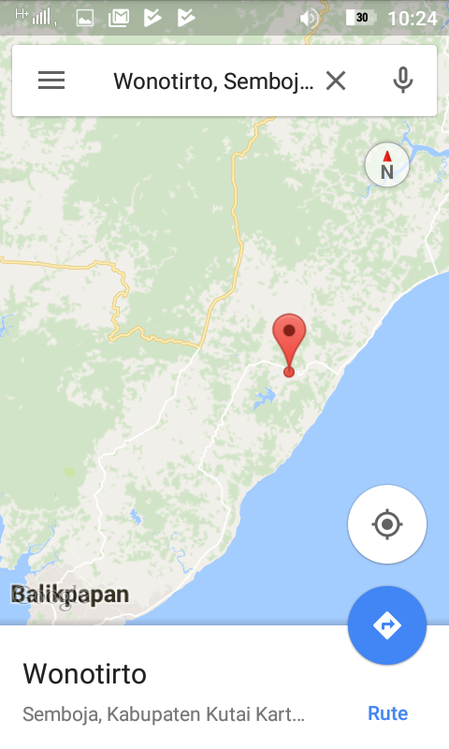
- Cara Menggunakan Aplikasi
B. Website Wonotirto
- Tampilan Website
- Username dan Password Website

- Cara Menggunakan Website
BAB III

- Penutup
- Saran
DAFTAR PUSTAKA

